浙江理工大学计算机科学与技术学院

《数据结构与算法》实验报告

实验名称：快速排序 学时安排：2学时
实验类别：设计性实验 实验要求：1人 1组
姓名：李凯涛 学号：2023327100056
课程目标 1 | 课程目标 2 | 课程目标 3 | 总分
完成 | 完成 | 完成 | 95

一、实验目的：
1、掌握快速排序的实现方法；
2、掌握快速排序的基本思想；
3、掌握对排序算法的性能分析方法。
二、实验内容与要求：
实验内容：使用快速排序法设计一个排序算法，并进行时间空间复杂度分析。

功能要求：
1、使用快速排序法设计一个排序算法；
2、进行时间、空间复杂度分析；
3、界面友好，交互性好。
4、扩展要求：用快速排序法实现对无序序列的排序（可选项）
三、实验设备：
软件需求：Visual Studio C或 Codeblocks 或 Dev 或其他C、 C++ IDE工具
硬件需求：能够流畅运行 C或C++程序的计算机（或其他智能设备）一台。

四、设计的基本思想，原理和算法描述：
（包括程序的结构，数据结构，输入/输出设计，符号名说明等）
设计思想：
本实验通过实现快速排序算法的两种变体来比较它们在相同数据集上的性能表现。
快速排序（Quicksort）是一种分治法（Divide and Conquer）的排序算法，它通过一个基准元素（pivot）将数组分成两个子数组，其中一个子数组的所有元素小于基准，另一个子数组的所有元素大于基准。然后递归地对这两个子数组进行排序。由于它的平均时间复杂度为 O(n log n)，所以被广泛应用于实际排序任务中。
本程序中实现了两种快速排序算法的变体：
1. 第一种快速排序（quickSort1）：采用数组最后一个元素作为基准元素来划分数组。
2. 第二种快速排序（quickSort2）：采用数组第一个元素作为基准元素，并使用双指针法来优化分区过程。
快速排序算法原理：
快速排序的基本思想是通过一个基准元素（pivot）将数据分成两部分，然后递归排序两部分。
具体步骤如下：
1. 选择基准元素：从待排序的数组中选择一个元素作为基准元素，通常选择第一个元素、最后一个元素或随机选择一个元素。
2. 分区操作：将数组分成两部分，左边部分所有元素都比基准小，右边部分所有元素都比基准大。
3. 递归排序：递归地对基准元素左右两部分分别进行快速排序，直到数组规模缩小为1。
算法描述：
quickSort1 使用高索引元素作为基准，通过交换元素将数组分为两部分，然后递归排序。
quickSort2 使用低索引元素作为基准，通过两个指针i和j从两端向中间移动，交换元素，然后递归排序。
输入：
①用户首先输入待排序元素的个数n。
②然后选择输入方式，0 表示随机生成数据，1 表示手动输入数据。如果选择随机生成，程序会使用srand(time(NULL))初始化随机数种子，然后在 0 到 99999 之间随机生成n个整数填充数组。如果选择手动输入，用户需要逐个输入n个整数。
输出：
①输出两种快速排序实现所花费的时间，以及它们运行时间的差值。
②根据用户选择（输入1表示输出，0表示不输出），输出快速排序后的数组数据序列。

符号名说明：
- arr1和arr2：存储待排序数据的数组，arr1用于第一种快速排序实现，arr2用于第二种快速排序实现。
- n：待排序元素的个数。
- choice：用户选择的输入方式（0 为随机生成，1 为手动输入）。
- output_choice：用户选择是否输出排序后的数据（1 为输出，0 为不输出）。
- start1、end1、start2、end2：用于记录排序开始和结束的时间点。
- time1、time2：分别存储两种快速排序实现所花费的时间。
- swap函数：用于交换两个整数的位置。
- partition1和partition2函数：分别是两种快速排序实现中的分区函数，用于选择基准元素并将数组分为两部分。
- quickSort1和quickSort2函数：分别是两种快速排序实现的递归排序函数。

五、调试和运行程序过程中产生的问题及采取的措施：
内存分配失败：
在main函数中使用malloc动态分配内存给arr1和arr2，如果内存不足，malloc可能返回NULL，导致程序崩溃。
措施：可以在malloc调用后添加检查，例如：
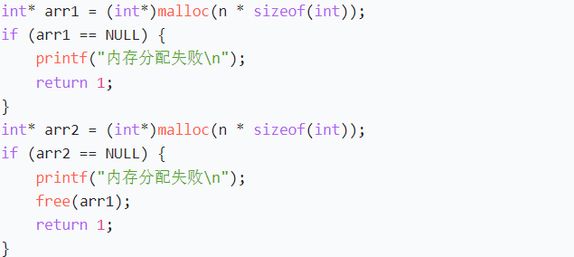
输入验证问题：
用户输入的n、choice和output_choice可能不符合预期，例如n为负数，choice和output_choice不是 0 或 1。
措施：在读取输入后添加验证代码，例如：
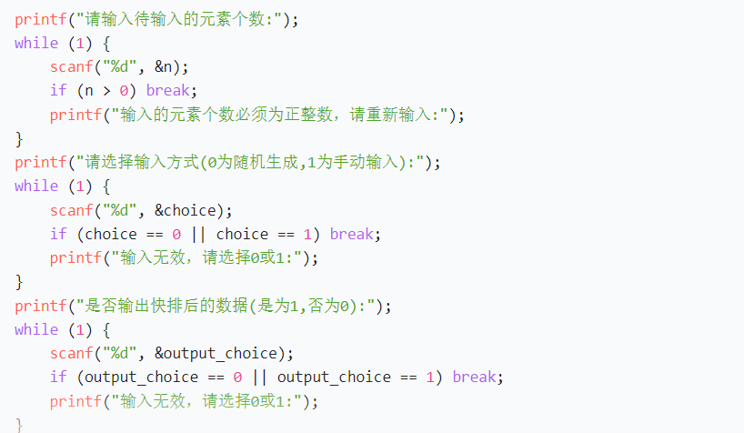
计时精度问题：
使用clock函数计时，其精度依赖于系统，可能不够精确。
措施：可以考虑使用更精确的计时函数，如clock_gettime（在 POSIX 系统中可用）或QueryPerformanceCounter（在 Windows 系统中可用）。

六、程序清单及注释：
#define _CRT_SECURE_NO_WARNINGS 1
#include <stdio.h>
#include <stdlib.h>
#include <time.h>

// Function to swap two elements
void swap(int* a, int* b) {
int temp = *a;
*a = *b;
*b = temp;
}

// First implementation of quicksort
int partition1(int arr[], int low, int high) {
int pivot = arr[high];
int i = (low - 1);

for (int j = low; j <= high - 1; j++) {
if (arr[j] < pivot) {
i++;
swap(&arr[i], &arr[j]);
}
}
swap(&arr[i + 1], &arr[high]);
return (i + 1);
}

void quickSort1(int arr[], int low, int high) {
if (low < high) {
int pi = partition1(arr, low, high);
quickSort1(arr, low, pi - 1);
quickSort1(arr, pi + 1, high);
}
}

// Second implementation of quicksort (slightly different partition strategy)
int partition2(int arr[], int low, int high) {
int pivot = arr[low];
int i = low + 1;
int j = high;

while (1) {
while (i <= j && arr[i] <= pivot) i++;
while (i <= j && arr[j] > pivot) j--;
if (i >= j) break;
swap(&arr[i], &arr[j]);
}
swap(&arr[low], &arr[j]);
return j;
}

void quickSort2(int arr[], int low, int high) {
if (low < high) {
int pi = partition2(arr, low, high);
quickSort2(arr, low, pi - 1);
quickSort2(arr, pi + 1, high);
}
}

int main() {
int n, choice, output_choice;
clock_t start1, end1, start2, end2;
double time1, time2;

printf("请输入待输入的元素个数:");
scanf("%d", &n);

int* arr1 = (int*)malloc(n * sizeof(int));
int* arr2 = (int*)malloc(n * sizeof(int));

printf("请选择输入方式(0为随机生成,1为手动输入):");
scanf("%d", &choice);

if (choice == 0) {
srand(time(NULL));
for (int i = 0; i < n; i++) {
arr1[i] = rand() % 100000;
arr2[i] = arr1[i];
}
}
else {
printf("请输入%d个元素:", n);
for (int i = 0; i < n; i++) {
scanf("%d", &arr1[i]);
arr2[i] = arr1[i];
}
}

// Measure time for first implementation
start1 = clock();
quickSort1(arr1, 0, n - 1);
end1 = clock();
time1 = ((double)(end1 - start1)) / CLOCKS_PER_SEC;

// Measure time for second implementation
start2 = clock();
quickSort2(arr2, 0, n - 1);
end2 = clock();
time2 = ((double)(end2 - start2)) / CLOCKS_PER_SEC;

printf("第一段程序所花时间:%.0f\n", time1);
printf("第二段程序所花时间:%.0f\n", time2);
printf("两段代码的运行时间差是:%g\n", end2 - end1);

printf("是否输出快排后的数据(是为1,否为0):");
scanf("%d", &output_choice);

if (output_choice == 1) {
printf("快排后的数据序列:");
for (int i = 0; i < n; i++) {
printf("%d ", arr1[i]);
}
printf("\n");
}

free(arr1);
free(arr2);
return 0;
}
七、运行结果：（截图与必要的文字说明）：
图1中，程序首先提示用户“请输入待输入的元素个数:”，用户输入了15。接着程序询问“请选择输入方式(0为随机生成,1为手动输入):”，用户选择了0，表示随机生成。
然后程序分别计算了第一段程序和第二段程序的运行时间，显示“第一段程序所花时间:0”和“第二段程序所花时间:0”，并且两段代码的运行时间差是0。
最后程序询问“是否输出快排后的的数据(是为1,否为0):”，用户输入了1，表示要输出。程序随后输出了快速排序后的数据序列：202 2471 4027 4259 6588 7650 8202 11290 12494 17297 22330 23607 24360 27841 28601 30508。
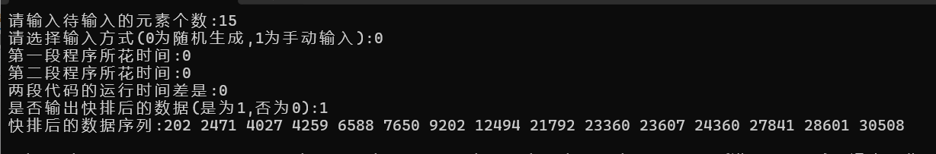
图1
图2中，程序首先提示用户 “请输入待输入的元素个数:”，用户输入了 5。接着程序询问 “请选择输入方式 (0 为随机生成，1 为手动输入):”，用户选择了 1，表示手动输入。
随后程序提示 “请输入 5 个元素:”，用户输入了 15、25、35、26、28 这 5 个数字。
然后程序分别计算了第一段程序和第二段程序的运行时间，显示 “第一段程序所花时间：0” 和 “第二段程序所花时间：0”，并且两段代码的运行时间差是 0。
最后程序询问 “是否输出快排后的的数据 (是为 1, 否为 0):”，用户输入了 1，表示要输出。程序随后输出了快速排序后的数据序列：15、25、26、28、35。
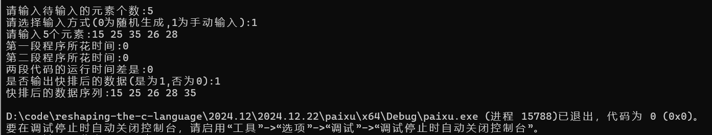
图2

图3中，程序首先提示用户 “请输入待输入的元素个数:”，用户输入了 15000。接着程序询问 “请选择输入方式 (0 为随机生成，1 为手动输入):”，用户选择了 0，表示随机生成。
然后程序分别计算了第一段程序和第二段程序的运行时间，第一段程序所花时间约为 0 秒，第二段程序所花时间约为 7.41098e - 323 秒（这里可能是因为计时精度问题显示了极小的值），两段代码的运行时间差是 7.41098e - 323。
最后程序询问 “是否输出快排后的的数据 (是为 1, 否为 0):”，用户输入了 1，表示要输出。程序随后输出了快速排序后的数据序列，由于数据较多，这里不再一一列出。
从这些运行结果可以看出：
- 当元素个数较多（15000 个）时，两种快速排序算法的运行时间差异极小。这可能是因为在这个数据规模下，两种算法的时间复杂度相近，或者是由于计时精度限制无法准确测量出差异。
- 程序能够正确地处理用户输入、进行快速排序，并输出相应的结果。

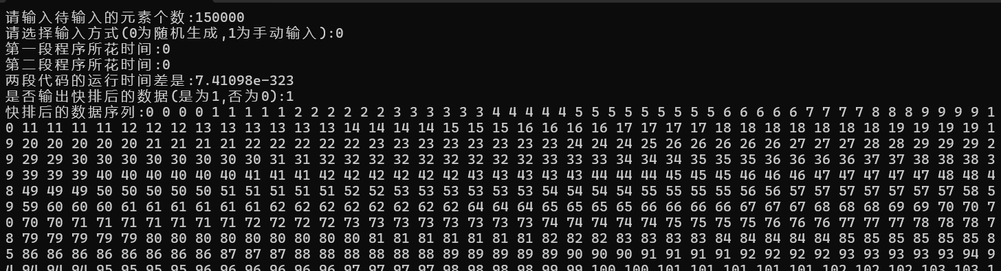
图3

八、实验心得与体会：
通过实现两种不同的快速排序实现，对快速排序的原理和分区策略有了更深入的理解。不同的分区策略会影响算法的性能，例如partition1选择数组末尾元素作为基准，partition2选择数组开头元素作为基准，这种差异在实际运行时间上可能会有所体现。提高了C语言编程技能，特别是在处理数组、指针和动态内存分配方面。
在编写和调试过程中，学会了如何处理动态内存分配、输入验证以及计时等问题。意识到程序设计不仅要关注功能实现，还要考虑边界情况和性能优化。例如，对内存分配失败的处理可以提高程序的健壮性，而对输入的验证可以避免程序因用户输入错误而出现异常行为。
通过比较两种快速排序实现的运行时间，体会到即使是同一算法的不同实现，其性能也可能存在差异。这启示在实际应用中，需要根据具体需求和数据特点选择合适的算法实现，以达到最佳的性能。同时，也认识到计时方法的选择对性能分析结果的准确性有重要影响。

